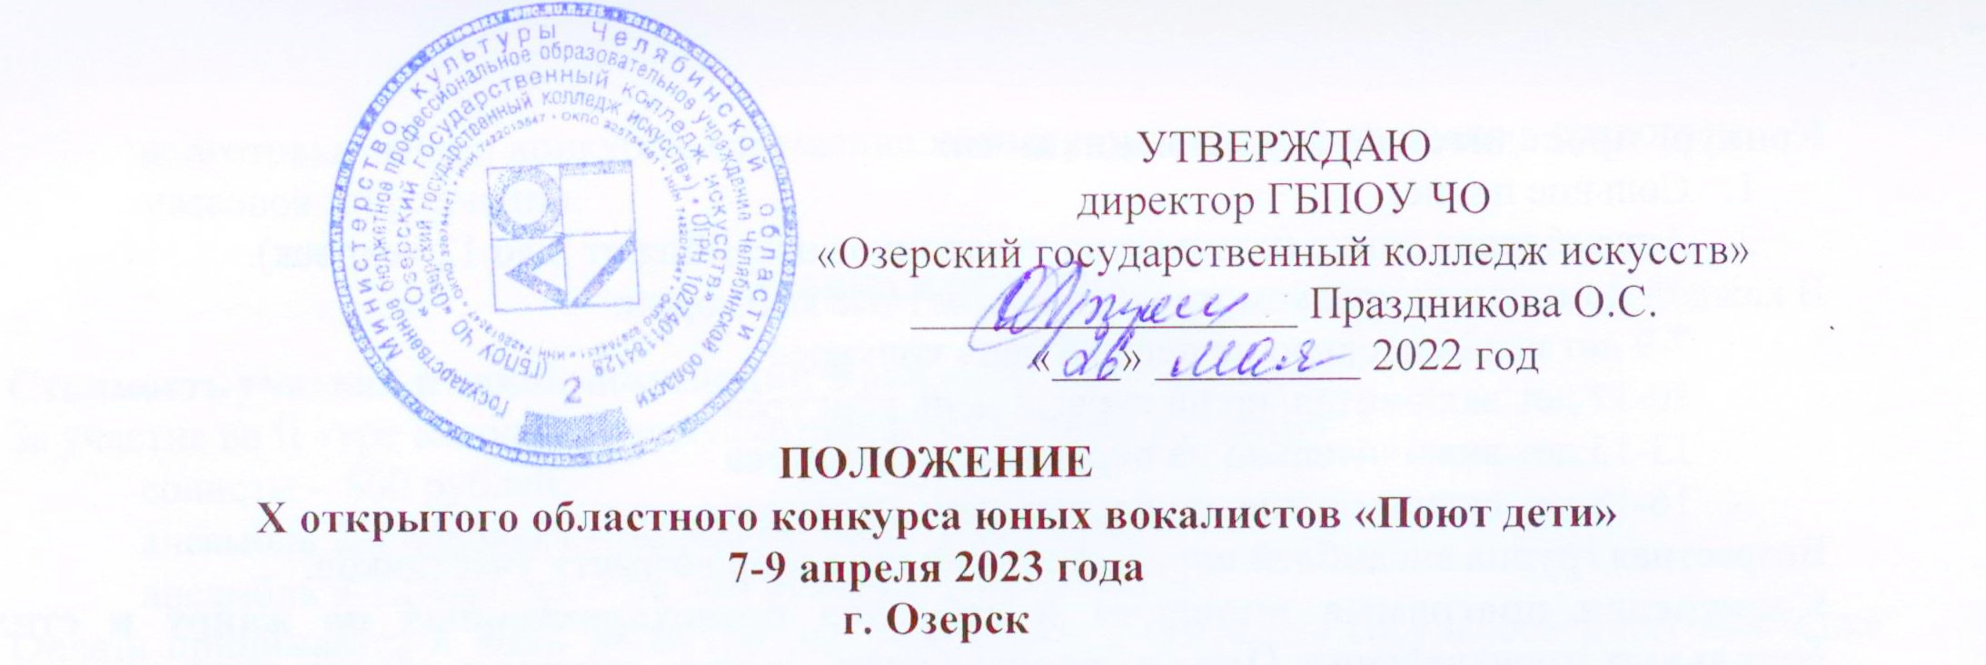
Общие положения
Учредители конкурса:
- Министерство культуры Челябинской области
- ГБПОУ ЧО «Озерский государственный колледж искусств»
Участники конкурса:
Учащиеся ДМШ и ДШИ, хоровых и музыкальных студий дворцов культуры, дворцов творчества детей и молодежи городов, студенты учреждений среднего профессионального образования Челябинской области и региона.
Возраст участников – от 7 до 18 лет включительно.
Конкурс проводится с целью развития и поддержки детского художественного творчества, профессионального музыкального образования и актуализации профессиональной вокальной музыкальной культуры в области и регионе.
Задачи:
- повышение интереса учащихся и преподавателей к академическому вокалу;
- выявление и поддержка талантливых детей региона;
- формирование и воспитание художественного вкуса юных музыкантов, приобщение детей к лучшим культурным традициям;
- повышение исполнительского мастерства юных вокалистов;
- сохранение и развитие отечественных традиций исполнительского вокального искусства, музыкальной педагогики,
- актуализация лучших образцов мирового песенного наследия, включение их в программы школ и хоровых студий;
- укрепление творческого взаимодействия представителей всех этапов профессионального музыкального образования – школа – колледж – вуз, установление новых творческих контактов;
- привлечение общественного внимания к музыкальному воспитанию детей;
- дальнейшее совершенствование профессионального мастерства преподавателей, обмен педагогическим опытом;
- укрепление имиджа ГБПОУ ЧО «Озерский государственный колледж искусств», как центра профессиональной музыкальной культуры округа и региона.
Условия проведения конкурса:
Конкурс проводится в два тура:
1 тур, отборочный, проводится на местах в образовательных учреждениях.
Образовательные учреждения в срок до 23 января 2023 г. включительно предоставляют организаторам Протокол отборочного тура, заверенный направляющим учреждением. Протокол может быть отправлен по e-mail shly@yandex.ru (скан).
Образец протокола I тура в Приложении.
2 тур, очный, проводится 7-9 апреля 2023 года в ГБПОУ ЧО «Озерский государственный колледж искусств».
Конкурс проводится по двум номинациям:
- Сольное пение.
- Ансамблевое пение (количество участников ансамбля от 2 до 12 человек).
В каждой номинации предусмотрены 4 возрастные категории:
7-9 лет включительно на первый день конкурса
10-12 лет включительно на первый день конкурса
13-15 лет включительно на первый день конкурса
16-18 лет включительно на первый день конкурса
Возрастная группа ансамблей определяется по среднему возрасту участников.
Конкурсная программа включает в себя два разнохарактерных по жанру и стилю вокальных произведения. Одно из произведений должно отражать образы природы или Родины.
Продолжительность программы – не более 10 минут.
Не допускается исполнение программы под минусовую фонограмму.
Произведения исполняются без микрофона.
Жюри Конкурса
С целью определения победителей Конкурса создается жюри, в состав которого войдут Заслуженные работники культуры РФ, заслуженные артисты России, лауреаты Международных и Всероссийских конкурсов – известные музыканты и педагоги Урала, а также ведущие преподаватели ГБПОУ ЧО «Озерский государственный колледж искусств». Решение жюри конкурса является окончательным и не подлежит обсуждению или обжалованию.
Критерии оценки выступлений:
- соответствие исполняемого репертуара возрастным особенностям участника
- артистизм, выразительность исполнения
- сценическая выдержка
- владение основными вокальными навыками
Награждение победителей:
Жюри определяет следующие награды:
Диплом Гран-При (присуждается солисту (ансамблю) общим голосованием жюри);
Диплом I, II, III степени и звание Лауреат в каждой возрастной категории и номинации;
Диплом и звание Дипломант в каждой возрастной категории и номинации;
Грамота за участие в каждой возрастной категории и номинации.
Жюри оставляет за собой право присуждать не все дипломы.
Жюри вправе учредить специальные грамоты.
Солист (ансамбль) – лауреат Гран-При или лауреат I степени – решением жюри может быть номинирован на присуждение премии Министерства культуры Челябинской области талантливой молодежи; рекомендован для участия во Всероссийских и Международных конкурсах и фестивалях.
Оргкомитет Конкурса
Для оперативного решения организационных вопросов по подготовке и проведению конкурса создается Оргкомитет.
Оргкомитет обеспечивает решение организационно-финансовых вопросов по проведению конкурса:
- формирование состава участников конкурса;
- формирование состава жюри конкурса;
- сбор и регистрация документов и материалов;
- организация акустических репетиций участников;
- организация сценической площадки для выступления участников;
- организация круглого стола для преподавателей по итогам конкурса;
- подготовка и проведение церемонии награждения участников;
- организация зрительской аудитории;
- подготовка афиши конкурса, освещение хода и результатов фестиваля в средствах массовой информации.
Заявки и условия
Стоимость участия в одной номинации Конкурса:
За участие во II туре Конкурса предусматривается взнос в размере:
солисты – 800 рублей,
ансамбль 2-4 человека – по 500 рублей с участника,
ансамбль 5-12 человек – по 300 рублей с участника.
Оплата принимается в день регистрации участников в Озерском государственном колледже искусств. При регистрации участников конкурса предъявляется свидетельство о рождении или паспорт.
Командировочные расходы за счет направляющей стороны.
Заявки на участие в конкурсе
Заявки на участие в конкурсе подаются в электронном виде путем заполнения форм на официальном сайте колледжа артколледж74.рф/методистам/конкурсы до 23 января 2023 года.
В заявке указываются: ФИО участника (название ансамбля, ФИО участников) дата рождения участника (участников), образовательное учреждение дополнительного образования, программа (композитор, название произведения, тональность, хронометраж каждого произведения); ФИО преподавателя (руководителя ансамбля), ФИО концертмейстера, контактный мобильный телефон преподавателя (руководителя ансамбля).
Данные для въезда делегаций
Данные для организации въезда иногородних участников конкурса (учащихся и преподавателей, родителей) в г. Озерск принимаются по электронной почте ozmk@yandex.ru в срок до 23 января 2023 года с пометкой ПОЮТ ДЕТИ в теме письма по форме:
Фамилия, имя, отчество | Дата и место рождения | Адрес по прописке | Место работы (учебы), должность | Данные паспорта или свидетельства о рождении (серия, номер, когда и кем выдан)
Список составляется в алфавитном порядке.
Внимание! Въезд в Озерск возможен только гражданам РФ!
К списку прилагаются следующие документы (сканы):
- Справка, подтверждающая что въезжающие преподаватели и концертмейстеры являются сотрудниками данной образовательной организации. На бланке образовательной организации, с подписью директора и печатью.
- Справка, подтверждающая, что въезжающие на конкурс дети (от 14 до 18 лет) являются учащимися данной образовательной организации. На бланке образовательной организации, с подписью директора м печатью.
- Копии документов, подтверждающих родство въезжающих родителей конкурсантов-детей.
- Справки с места работы водителей сторонних организаций. На бланке организации, с подписью директора и печатью.
Также указать при необходимости количество мест (мужских/женских) для проживания в гостинице или общежитии.
Контакты
Адрес колледжа: 456780 Озерск Челябинской области, ул. Космонавтов, 10.
l.cherepkova@mail.ru – Людмила Владимировна Черепкова, зав. дирижерско-хоровым отделением
+7(35130) 5-77-67, shly@yandex.ru – Лариса Юрьевна Шелухина, зав.учебно-методическим кабинетом
(35130) 5-84-14, ozmk@yandex.ru – Елена Ивановна Лырчикова (по вопросам въезда)

Приложение
Пример протокола I тура
На бланке школы
X открытый областной конкурс юных вокалистов «Поют дети»
Протокол I тура (отборочного)

- ___________ в _________ состоялся I тур конкурса, в котором приняли участие солисты:
(дата) (школа)
№п/п | ФИ учащегося | Кол-во баллов
1.
2.
3.
Жюри I тура конкурса приняло решения направить для участия во II (очном) туре конкурса в г.Озерск следующих учащихся:
- Иванова Ивана, дата рождения ______ преподаватель _____
- Петрову Марию, дата рождения ______ преподаватель _____

- ___________ в _________________ состоялся I тур конкурса, в котором приняли участие
(дата) (школа)
ансамбли:
№п/п | Название ансамбля /  кол-во участников ансамбля | Кол-во баллов
1.
2.
3.

Жюри I тура конкурса приняло решения направить для участия во II (очном) туре конкурса в г.Озерск следующие ансамбли:
- ансамбль ______________________ руководитель _______________
- ансамбль ______________________ руководитель _______________

Председатель жюри:

Члены жюри:

Директор__________

Дата

МП

